|  |
| --- |
| **令和５年度　白浜町消防本部甲種防火管理**  **【再講習】開催案内** |

1. **講習日時**

|  |  |  |  |
| --- | --- | --- | --- |
| 講　習　種　別 | 講　　　習　　　日 | 講　　習　　時　　間 | 定 員 |
| 甲種防火管理  再講習 | 令和５年１１月２８日  火曜日 | 午前９時３０分～午前１１時５０分 | １８名 |

**２．講習会場**

　　白浜町２９２７番地の２５９

　　白浜町消防本部　２階　講堂

　　※講習会場案内図をご覧ください。

**３．当日受付時間**

午前９時００分～午前９時２５分

**４．講習科目及び時間割**

|  |  |
| --- | --- |
| 時　　間 | 講習科目 |
| 9:30～10:30 | 防火管理に関する法令改正の概要について |
| 10:30～10:40 | 休憩 |
| 10:40～11:40 | 火災事例等の研究に関すること |
| 11:40～11:50 | 修了証交付 |

**５．申込み方法**

　　受講申込書に必要事項をご記入のうえ、受付窓口までご持参ください。郵送、メール又はFax

による申込みも受付しています。

受講申込書には、**防火管理者資格の修了証のコピー**を添付してください。

【窓口受付時間】午前８時３０分～午後５時１５分（土・日・祝日を除く。）

|  |  |  |
| --- | --- | --- |
| 受　付　窓　口 | 所　　在　　地 | 電　話　番　号 |
| 白浜町消防本部（予防課） | 白浜町２９２７番地の２５９ | ０７３９－４３－１１１９ |
| 日置川消防署 | 白浜町日置２０３９番地の１２３ | ０７３９－５２－３０６１ |
| すさみ消防署 | すさみ町周参見２９２８番地の１ | ０７３９－５５－２２３７ |

【郵送】

受講申込書を受付窓口まで郵送してください。

＜令和５年１０月３１日消印有効＞

【メール】

[yobou@town.shirahama.lg.jp](mailto:yobou@town.shirahama.lg.jp) まで、受講申込書を送信してください。

【Fax】

0739-43-6543まで、受講申込書を送信してください。

【申込期間】

**令和５年１０月２日（月）～１０月３１日（火）**

※１　申込期間内に定員を超える申込みがあった場合は、抽選とさせていただきますので、ご了

　　承ください。

※２　受講の決定（受講できない場合を含む。）につきましては、申込期間終了後、お電話にてご

連絡を差し上げます。受講決定された方がキャンセルする場合は、受付窓口(0739-43-1119)

までご連絡ください。

落選された方につきましては、キャンセル待ちとさせていただきます。キャンセルがあっ

た場合、キャンセル待ちの方を対象に再抽選させていただき、受講が決定した方にのみ改め

てご連絡を差し上げます。

**６．当日の持ち物**

⑴　テキスト代　**１，５４０円**　 (現金に限る)

※講習会当日に会場で販売します。「おつり」のないようご準備お願いいたします。

　　　　受講料は無料です。

⑵　本人確認書類

　　　運転免許証、マイナンバーカード、健康保険証、住民票等の本人確認をできる書類。

　⑶　筆記用具

**７．注意事項**

・マスクの着用は個人の判断が基本となります。手指消毒のご協力をお願いいたします。

・遅刻、早退は原則欠席扱いになります（修了証が交付されない場合があります。）。

　　・講習会場の全面禁煙にご協力ください。

・講習中の携帯電話は電源を切るかマナーモードに設定してください。

　　・駐車場での事故等につきましては、一切責任を負いません。

**８. その他**

　　・自然災害等の発生により講習を中止する場合があります。

　　・個人情報の取扱いにつきましては、防火管理講習における修了証、名簿及び修了証データ

ベースの作成用として使用し、目的以外に使用しません。

　　・ご不明な点がございましたら、受付窓口までご連絡ください。

講習会場案内図

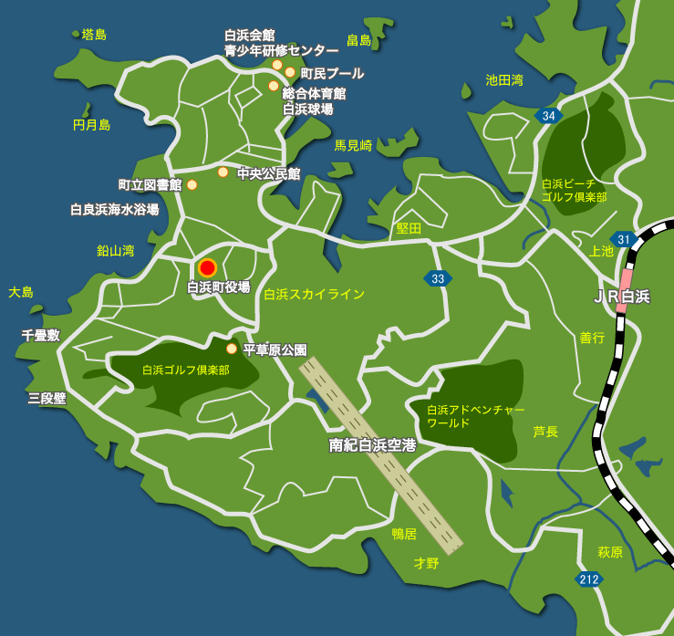

白浜町消防本部



**甲種防火管理講習会　受講申込書**　　　年　月　日

白浜町消防長　宛て

|  |  |  |  |  |  |  |  |  |  |
| --- | --- | --- | --- | --- | --- | --- | --- | --- | --- |
| 受　　講　　者 | フリガナ |  | | | | 生年月日 | | 年　 月　 日  （　　歳） | |
| 氏　名 |  | | | |
| 住　所 | 〒　　　－ | | | | | | | |
| 連絡先 | 自宅・携帯・勤務先 | | | | | | | |
| 講習区分 | １　甲種防火管理　新規講習  ２　甲種防火管理　再講習 | | | | | | | |
| 講習科目の一部免除 | 講習科目の一部免除を希望する方は、修了している資格を〇で囲んでください。  ※一部免除できる講習科目は新規講習に限ります。  １　消防設備点検資格者  ２　自衛消防業務講習 | | | | | | | |
| 勤　務　先 | 名　称 |  | | | | | | | |
| 所在地 | 〒　　　－　　　　　　　　　　　　TEL　　　　（　　　） | | | | | | | |
| ※ 受　付　番　号 | | | ※ 受付者 | ※ 経　過　欄 | | | | | |
| 第　　　　　－　　　　　号 | | |  | １日目 |  | | ２日目 | |  |

記入上の注意

・※印は記入しないで下さい。

・該当箇所を〇で囲んでください。

**・新規講習の方で講習科目の一部免除を希望する方は、消防設備点検資格者又は自衛消防業務講**

**習の修了証のコピーを添付してください。**

**・再講習の方は、防火管理者資格の修了証のコピーを添付してください。**

備考

・ご記入頂いた情報は、防火管理講習における修了証、名簿及び修了者データベースの作成用

として使用し、目的以外に使用しません。

・この用紙の大きさは、日本産業規格A4とすること。